Keengganan terhadap vaksin meningkat seiring penyebaran penyakit terkait iklim

COVID meningkatkan keraguan terhadap vaksin. Dengan imunisasi yang sangat penting untuk melindungi dari dampak perubahan iklim, tantangannya adalah bagaimana mengembalikan kepercayaan terhadap vaksin.

Oleh: Alessandro Siani, University of Portsmouth
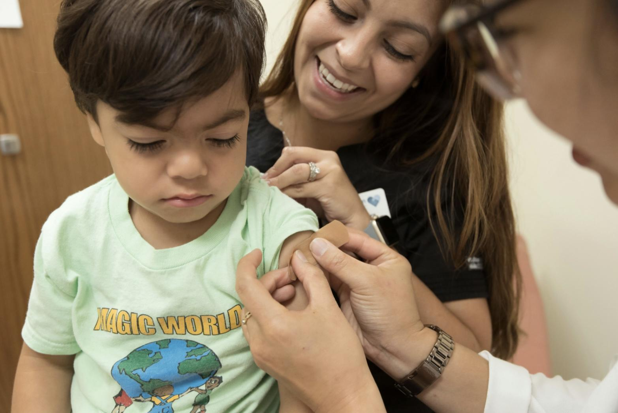

Mengembalikan kepercayaan terhadap vaksin harus menjadi prioritas bagi semua otoritas yang ingin membangun sistem kesehatan yang tahan terhadap perubahan iklim. Unsplash: CDC Gratis untuk digunakan

Grace Jennings-Edquist
Commissioning Editor, 360info
DOI
10.54377/5ff5-18d9
Seiring dengan perubahan iklim yang menyebabkan peningkatan frekuensi peristiwa cuaca ekstrem, curah hujan yang meningkat, dan suhu yang semakin tinggi, fenomena ini berkontribusi pada meningkatnya penyebaran penyakit menular.

Meskipun pernyataan ini mungkin terdengar menakut-nakuti, hal tersebut bukanlah sekadar prediksi—melainkan sudah menjadi kenyataan yang dapat kita saksikan di kota-kota kita saat ini. Contohnya dapat dilihat dari laporan berita yang melaporkan bahwa jalan-jalan di Paris disemprot untuk mengendalikan populasi nyamuk Aedes albopictus, yang dikenal sebagai vektor penyakit Zika dan dengue.

Vaksinasi merupakan instrumen penting dalam upaya melawan penyakit-penyakit tersebut. Vaksin dapat memberikan perlindungan terhadap sejumlah penyakit tropis dan penyakit yang ditularkan oleh nyamuk, seperti ensefalitis Jepang, demam berdarah, dan demam kuning. Selain itu, vaksin juga berperan dalam mencegah penyakit yang cenderung muncul ketika situasi kekeringan dan banjir mengurangi akses terhadap air bersih, seperti kolera dan hepatitis A.

Dengan mempertimbangkan prediksi munculnya pandemi global baru akibat perubahan iklim, vaksin diharapkan dapat memainkan peran sentral dalam mengurangi dampak paling merusak dari penyakit-penyakit ini.

Namun, yang menjadi perhatian utama adalah meningkatnya keraguan terhadap vaksin yang tampaknya terjadi setelah pandemi COVID-19. Fenomena ini tidak hanya terbatas pada vaksin COVID-19, tetapi juga mencakup vaksin-vaksin lain yang telah terbukti efektif selama beberapa dekade dan berkontribusi pada hampir punahnya sejumlah penyakit menular.
Badan Keamanan Kesehatan Inggris mengeluarkan peringatan bahwa tindakan segera perlu diambil untuk menangani munculnya kembali wabah campak, yang disebabkan oleh penurunan cakupan vaksin MMR (Campak, Gondongan, Rubella) di beberapa komunitas.

Meningkatnya skeptisisme terhadap vaksin menjadi tantangan nyata bagi organisasi kesehatan dan pemerintah nasional dalam upaya mereka untuk mengintegrasikan perspektif ketahanan iklim ke dalam rencana kesehatan masyarakat.

Penelitian yang saya lakukan bersama mahasiswa saya, Amy Tranter, menunjukkan bahwa hampir seperempat responden mengalami penurunan kepercayaan terhadap vaksin setelah pandemi COVID-19. Temuan ini berasal dari studi yang membandingkan data survei yang dikumpulkan sebelum dan setelah pandemi.

Sebagai bagian dari penelitian ini, kami melaksanakan dua survei online anonim yang melibatkan lebih dari 1.000 orang dewasa pada bulan November 2019 dan Januari 2022, dengan tujuan untuk menyelidiki pandangan publik terhadap praktik vaksinasi serta faktor-faktor yang mungkin memengaruhi keraguan dan penolakan terhadap vaksin.

Kedua survei meminta responden untuk menilai sikap mereka terhadap pernyataan-pernyataan seperti "vaksin aman" dan "saya berpendapat bahwa vaksin seharusnya menjadi praktik yang wajib."

Mengingat bahwa survei kedua dilaksanakan setelah pandemi COVID-19, survei tersebut juga menyertakan dua pertanyaan tambahan yang secara khusus menyoroti dampak pandemi tersebut.

Hasil survei menunjukkan kecenderungan yang mengkhawatirkan: kepercayaan terhadap vaksinasi jauh lebih rendah pada tahun 2022 dibandingkan dengan tahun 2019 di seluruh kelompok demografis.

Sekitar 23,8 persen peserta pada tahun 2022 melaporkan bahwa kepercayaan mereka terhadap vaksin telah menurun sejak awal pandemi.

Penurunan kepercayaan terhadap vaksin ini teridentifikasi di berbagai kategori usia, jenis kelamin, keyakinan agama, tingkat pendidikan, dan etnis para responden.
Dalam penelitian ini, kami menemukan bahwa terdapat variasi dalam tingkat keraguan terhadap vaksin di antara berbagai kelompok demografis peserta. Pada tahun 2019 dan 2022, individu yang memiliki keyakinan agama menunjukkan tingkat keraguan yang lebih tinggi terhadap vaksin dibandingkan dengan mereka yang berstatus agnostik atau ateis. Selain itu, responden yang berasal dari latar belakang etnis Hitam dan Asia juga menunjukkan tingkat ketidakpercayaan yang lebih besar terhadap vaksin dibandingkan dengan responden yang berkulit putih dalam kedua survei tersebut. (Namun, perlu dicatat bahwa perbedaan ini hanya signifikan secara statistik untuk peserta Asia dalam survei pasca-pandemi.)

Kami juga mencatat perbedaan signifikan terkait usia antara kelompok peserta pada tahun 2019 dan 2022. Dalam survei tahun 2019, responden berusia paruh baya (46 hingga 60 tahun) lebih skeptis terhadap vaksin dibandingkan dengan kelompok usia lainnya. Namun, pada tahun 2022, fenomena ini tidak lagi terlihat, di mana peserta paruh baya justru menunjukkan tingkat kepercayaan yang lebih tinggi dibandingkan dengan individu berusia antara 18 hingga 30 tahun.

Temuan ini selaras dengan hasil penelitian sebelumnya yang dilakukan selama gelombang Delta COVID-19, yang menunjukkan bahwa populasi yang lebih muda cenderung memiliki tingkat keengganan yang lebih rendah untuk menerima vaksinasi.

Fenomena ini mungkin mencerminkan tingkat keparahan COVID-19 yang tidak seimbang pada pasien yang lebih tua, yang dapat meningkatkan persepsi risiko infeksi di antara peserta lansia, sehingga meningkatkan kesediaan mereka untuk divaksinasi.
Selanjutnya, penelitian kami menunjukkan bahwa meskipun vaksin COVID-19 telah memungkinkan masyarakat untuk melewati fase akut pandemi dan mengakhiri lockdown serta praktik jarak sosial, kepercayaan terhadap vaksin mungkin telah mengalami penurunan akibat pandemi tersebut.

Vaksinasi sendiri menghadapi kontroversi dan penolakan sejak awal, vaksin COVID-19 secara khusus disambut dengan skeptisisme dan permusuhan yang sangat tinggi.
Beberapa penelitian telah mengkaji faktor-faktor yang menyebabkan keraguan ini, termasuk peran media sosial dalam penyebaran informasi yang salah mengenai vaksin selama pandemi.

Meskipun beberapa tingkat skeptisisme mungkin dapat dipahami mengingat kelelahan terhadap teknologi baru (seperti vaksin mRNA) serta kekhawatiran mengenai pengembangan dan pengujian yang cepat, vaksin COVID-19 telah menjadi sasaran penyebaran informasi salah dan teori konspirasi yang belum pernah terjadi sebelumnya.

Berbagai berita palsu mengenai vaksin—misalnya, klaim bahwa vaksin mengandung mikrochip pengendali pikiran atau merupakan bagian dari konspirasi global untuk mensterilkan populasi— disebarluaskan dengan tujuan finansial atau untuk mendapatkan dukungan politik, dan telah menyebar secara daring dengan kecepatan yang memprihatinkan meskipun telah sepenuhnya dibantah oleh pemeriksa fakta.

Pendidikan publik yang lebih intensif mengenai keamanan vaksin sangatlah penting. Penurunan kepercayaan terhadap vaksin pasca-pandemi memiliki implikasi kesehatan masyarakat yang signifikan, terutama mengingat bahwa keraguan terhadap vaksin telah menjadi ancaman utama bagi kesehatan global bahkan sebelum pandemi terjadi.

Organisasi Kesehatan Dunia (WHO) menyatakan pada tahun 2019 keraguan terhadap vaksin "mengancam untuk membalikkan kemajuan yang telah dicapai dalam mengatasi penyakit yang dapat dicegah dengan vaksin," dengan menunjukkan peningkatan tajam dalam kasus campak secara global sebagai contoh nyata dari keraguan vaksin yang sedang terjadi.

Saat ini, jutaan anak masih belum divaksinasi dan, oleh karena itu, rentan terhadap berbagai penyakit yang dapat dicegah dengan vaksin. Kita juga menyadari bahwa perubahan iklim berdampak secara tidak proporsional pada kelompok yang paling terpinggirkan dan kurang beruntung. Selain efek langsung dari perubahan iklim, seperti banjir dan kekeringan, populasi termiskin di negara berkembang kemungkinan akan mengalami dampak paling parah jika keraguan terhadap vaksin menyebabkan penurunan tingkat vaksinasi.
Oleh karena itu, upaya untuk membangun kembali kepercayaan terhadap vaksin harus menjadi prioritas utama bagi semua pemerintah dan lembaga kesehatan yang berkomitmen untuk menciptakan sistem kesehatan yang tangguh terhadap perubahan iklim. Idealnya, pihak berwenang perlu mempertimbangkan langkah-langkah khusus untuk menangani keraguan terhadap vaksin dalam rencana adaptasi iklim mereka.
Otoritas kesehatan yang berupaya mengatasi disinformasi mengenai vaksin sebaiknya mengadopsi pendekatan yang tidak menghakimi, dengan memperhatikan faktor budaya dan agama yang mungkin mendasari keraguan tersebut.

Komunikasi terkait vaksin paling efektif apabila disesuaikan dengan konteks budaya dan posisi individu dalam spektrum keraguan terhadap vaksin. Dengan melibatkan kelompok-kelompok tertentu berdasarkan kekhawatiran yang mereka miliki, diskusi dapat difokuskan secara lebih produktif dan mengurangi potensi konfrontasi, seperti yang diungkapkan oleh peneliti dari University of Melbourne.

Menekankan dukungan terhadap vaksinasi, alih-alih berfokus pada penentang dan teori konspirasi, dapat menjadi strategi yang lebih bijaksana dalam upaya mengatasi keraguan terhadap vaksin. Penelitian menunjukkan bahwa menampilkan penerimaan vaksin sebagai norma sosial dapat mendorong masyarakat untuk lebih menerima vaksinasi.

Kampanye kesehatan masyarakat juga seharusnya menyoroti berbagai kisah sukses yang berkaitan dengan program vaksinasi sepanjang sejarah. Contohnya mencakup penurunan drastis dalam kasus tifus, kolera, wabah, tuberkulosis, difteri, dan batuk rejan pada awal abad ke-20, penghapusan polio, campak, gondongan, dan rubella di berbagai wilayah selama beberapa dekade berikutnya, serta pemberantasan cacar secara global pada tahun 1980-an.

Pada akhirnya, penting untuk diakui bahwa perubahan iklim dan keraguan terhadap vaksin bukan hanya ancaman eksistensial bagi umat manusia, tetapi juga isu yang sangat membelah dan kontroversial. Mengingat besarnya kepentingan politik dan finansial yang terlibat—misalnya, miliaran dolar yang dikeluarkan oleh lobi bahan bakar fosil untuk menyebarkan narasi yang menolak dampak perubahan iklim—menghapus informasi yang salah mengenai isu ini merupakan salah satu tantangan kolektif terbesar di era kita.

Untuk berhasil, sangat penting bahwa pemerintah dan otoritas kesehatan bekerja sama dengan ilmuwan, pendidik, dan pemimpin komunitas untuk mengkoordinasikan respons yang berskala global namun disesuaikan dengan kebutuhan masing-masing komunitas lokal. (RKT)
Dr. Alessandro Siani adalah Wakil Kepala (Mahasiswa) di Sekolah Ilmu Biologi di Universitas Portsmouth di Inggris. Dengan latar belakang penelitian tentang dasar seluler dan molekuler dari patologi manusia serta fokus yang tajam pada komunikasi sains, pendidikan, dan pedagogi, ia telah menulis beberapa makalah yang telah melalui proses peer review di jurnal biomedis dan pendidikan.
Artikel ini telah diterbitkan kembali sebagai bagian dari paket tentang Iklim dan Kesehatan. Itu awalnya muncul pada 29 Januari 2024.

Diterbitkan di bawah lisensi Creative Commons oleh 360info™.

Artikel ini sudah terbit dalam Bahasa Inggris pada tanggal 31 Januari 2024 di 360info.org.

